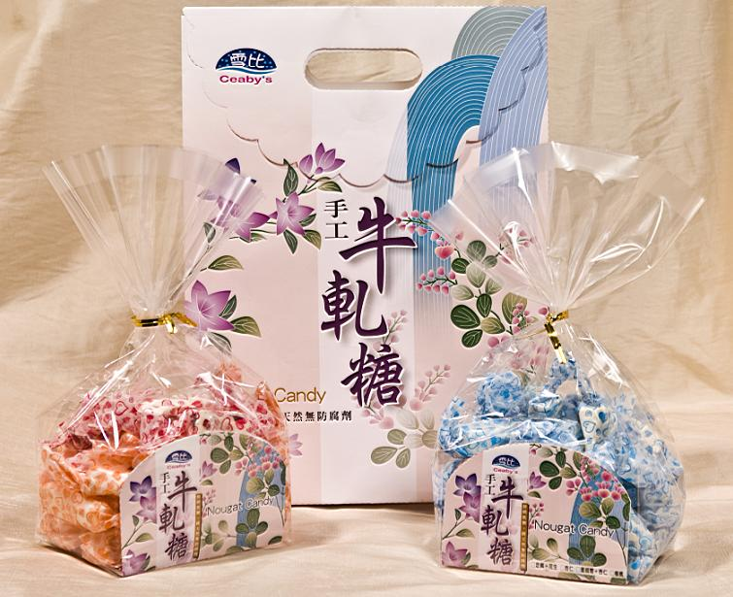
提報單位 | 隆昌食品有限公司
商品名稱 | 手工牛軋糖-綜合 |  | 貨號
售價 | 500元/袋 |  | 包裝單位 | 2包/袋
規格（重量/尺寸） | 300公克+10公克/包
教師會會員特惠價 | 425元/袋 | 保存時間 | 45天；低溫、乾冷處
商品介紹：

成分：鮮奶、酸乳酪粉、麥芽糖、蛋白、花生、黑芝麻、菊苣寡糖、杏仁、蔓越莓、海藻糖、夏威夷果、乳清蛋白、阿羅利奶油。

每100公克：
熱量460大卡；蛋白質9.2公克；脂肪18.5公克；飽和脂肪8公克；
反式脂肪0公克；碳水化合物64公克；鈉95毫克。

